Заявки организаций на предоставление субсидий из бюджета города Москвы
25.07.2018
Департамент науки, промышленной политики и предпринимательства города Москвы информирует о начале отбора заявок организаций, осуществляющих на территории города Москвы деятельность в сфере промышленности на предоставление субсидии из бюджета города Москвы на возмещение части затрат на приобретение отдельных видов оборудования; части затрат на уплату лизинговых платежей по договорам финансовой аренды (лизинга) отдельных видов оборудования.
Прием заявок проводится в период с 27 июля 2018 года по 29 августа 2018 года включительно.
Приказ о проведении отбора (от 13.07.2018 г. № П-18-12-148/8), извещение о проведении отбора, формы заявок на предоставление субсидии и постановление Правительства Москвы от 12.07.2018 г. № 740-ПП размещены на официальном сайте Департамента (https://www.mos.ru/dnpp/) в разделе «Документы» – «Приказы и распоряжения Департамента» (https://www.mos.ru/dnpp/documents/prikazy-i-rasporiazheniia-departamenta/view/217289220/).
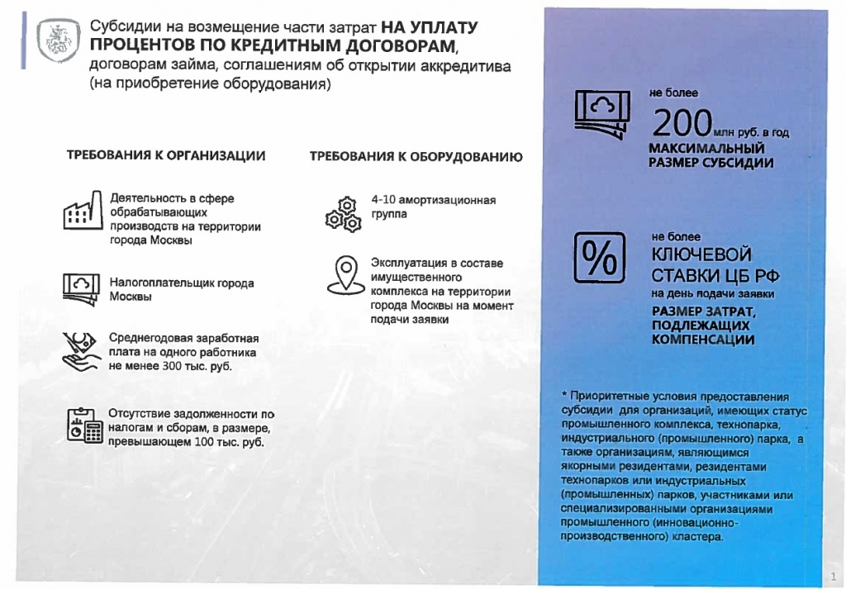
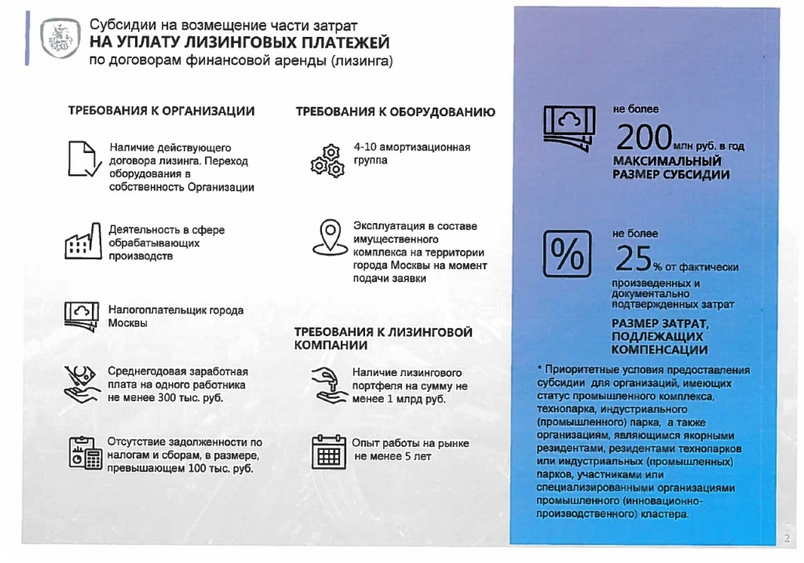
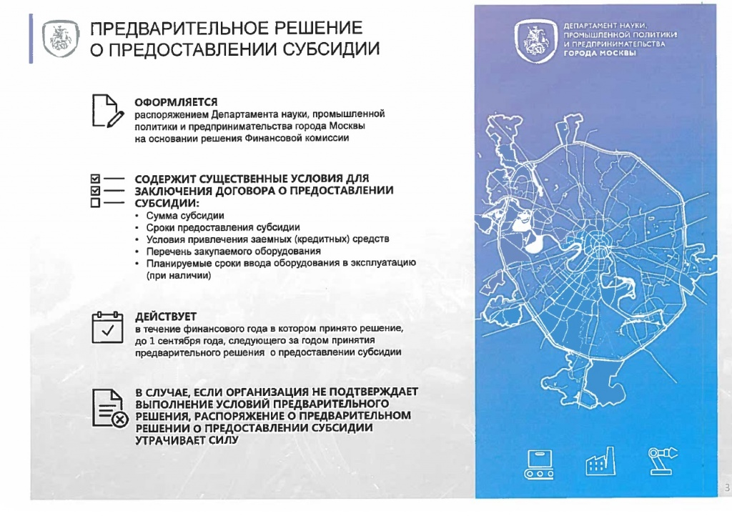
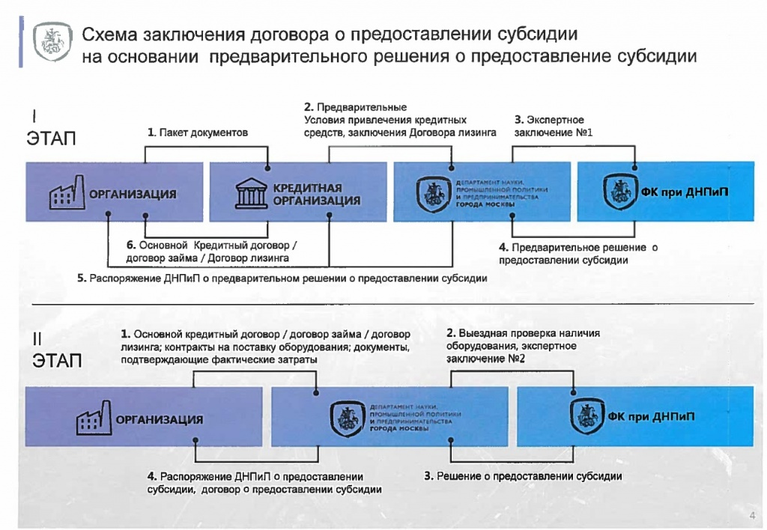

Адрес страницы: http://uzhnoport.mos.ru/presscenter/true/detail/7469303.html
Управа Южнопортового района города Москвы

